**前端页面总结**

# DOM是什么？

1. dom定义

DOM:文档对象模型,是 HTML 和 XML 文档的编程接口。它提供了对文档的结构化的表述，并定义了一种方式可以使从程序中对该结构进行访问，从而改变文档的结构，样式和内容。它将页面和脚本连接起来。

1. dom实现

DOM是由浏览器来提供实现的。不同的浏览器对 DOM 有不同的实现。

1. dom案例

一个 web 页面就是一个文档,DOM 是 web 页面的完全的面向对象表述，它能够使用如 JavaScript 等脚本语言进行修改。

[DOM 概述 - Web API 接口参考](https://developer.mozilla.org/zh-CN/docs/Web/API/Document_Object_Model/Introduction)

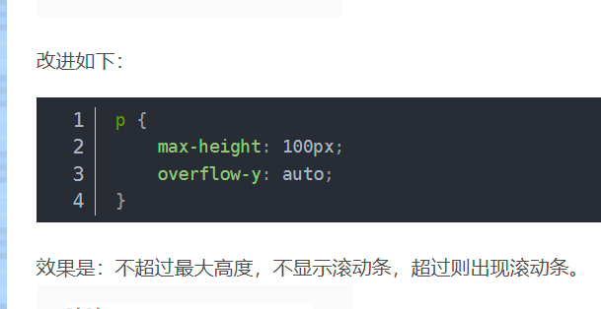

max-height: 100px;

overflow-y: auto;

**关于overflow:hidden的作用（溢出隐藏、清除浮动、解决外边距塌陷等等）**

<https://blog.csdn.net/qq_41638795/article/details/83304388>

# JS

字符转数字

let str = "09";

let num = parseInt(str, 10);

var date = new Date(year, month, day);